Broskvový sad - architektonická studie penzionu

OBECNÉ INFORMACE
Společnost Thermal Pasohlávky a.s. (dále jen „Zadavatel“) byla založena s cílem vybudovat lázeňskou a rekreační zónu v obci Pasohlávky.
Aktuálně pracujeme na realizaci projektu odborný léčebný ústav Pasohlávky (Sanatorium Pálava). V rámci realizace tohoto projektu potřebujeme zajistit i ubytování pro budoucí zaměstnance ústavu. K tomu bychom chtěli využít cca 1,5 km vzdálený pozemek ve vlastnictví společnosti, na kterém jsou dle územního plánu a studie plochy smíšené obytné, pro služby, ubytování a občanského vybavení. Naším záměrem je výstavba penzionu, který by mohl sloužit pro ubytování jak zaměstnanců budoucího ústavu, tak případně i dalších hostů v případě volné kapacity. V první fází bychom rádi získali představu, jakou koncepci bychom mohli pro penzion zvolit.
Základní údaje:
- cca 40 pokojů (kombinace jednolůžkové a dvoulůžkové) se soc. zařízením a kuchyňkou
- Alternativně jednolůžkové pokoje se soc. zařízením a společnou kuchyňkou pro 4 až 6 pokojů (byt, samostatně uzamykatelné pokoje)
- Společenská místnost, recepce, místnost pro kola, parkoviště, prádelna
- Prostor pro automaty (základní občerstvení, nápoje)
- Možnost komerčního provozu – volné pokoje nabízet ke krátkodobému ubytování

STRUČNÝ POPIS LOKALITY
Pozemek o rozloze 61 501 m² leží v katastrálním území Mušov v obci Pasohlávky. Výstavba na tomto pozemku se musí řídit podle platného územního plánu a územní studie, která byla pro toto území vypracována.
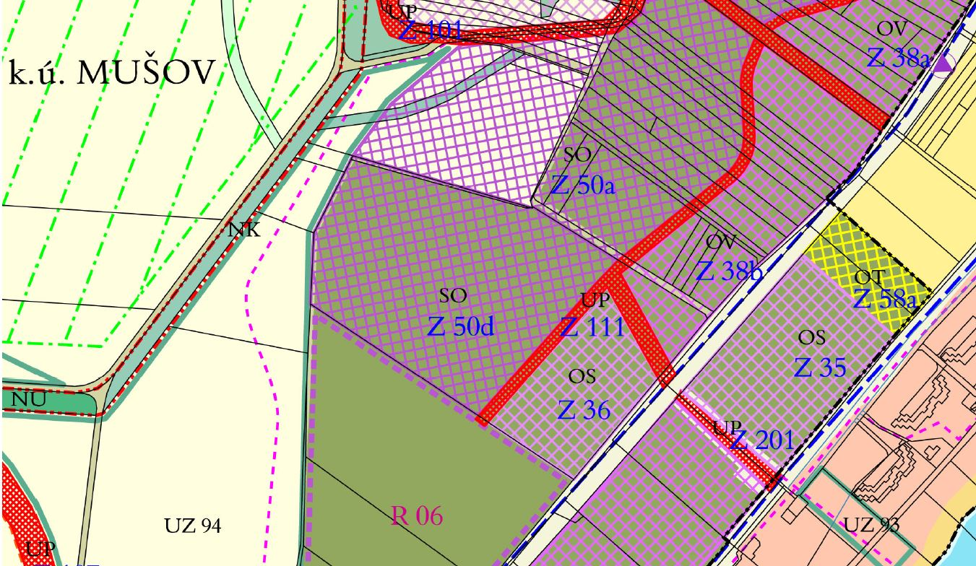
Výstavba projektu je plánována na pozemku, který vlastní Zadavatel a je označován jako „Broskvový sad“, jedná se o plochy v územní studii označené Z50d, Z36, část Z38b.
Využití řešeného území je omezeno zejména limity a ochrannými režimy vyplývajícími z existence sítí technické infrastruktury, přilehlé páteřní komunikace na jihovýchodní straně řešené lokality, z jihozápadu vymezenou územní rezervou včetně stezky, která vede z poloostrova.
Inženýrské sítě kanalizace splašková a dešťová, vodovod pitné, užitkové a minerální vody a plynovod jsou vedeny na hranici pozemku.
Pozemek je mírně svažitý a přímo navazuje na Římský vrch, kde bylo dříve Římské opevnění. Z pozemku je krásný výhled na Pálavu a na blízké Novomlýnské nádrže.
Lokalita je řešena jako obytná zástavba pro výstavbu rodinných domů s obslužnými komunikacemi a s veřejným prostranstvím pro každodenní rekreaci v centrální části území. Tato koncepce zohledňuje vysoký potenciál pro budoucí rozvoj bydlení. Lokalitu doplňuje na jižní straně území v ploše Z36 a v části plochy Z38b občanská vybavenost a komerční plochy v podobě obchodního domu a penzionu.
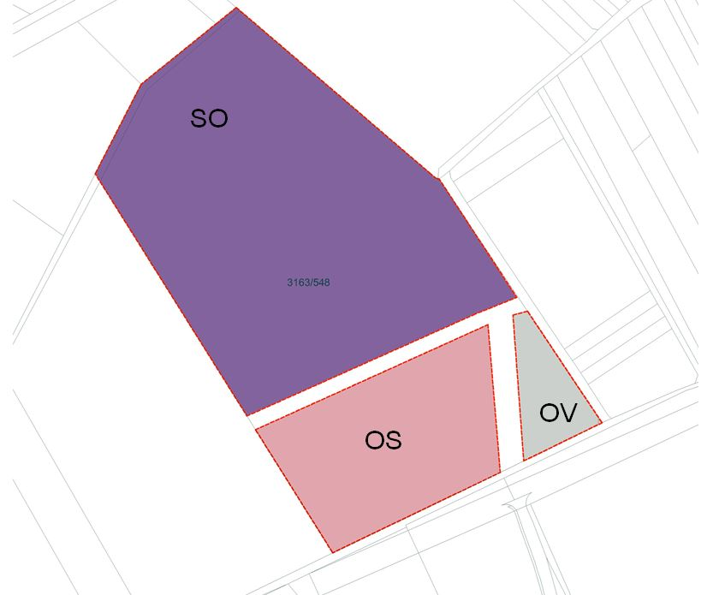

- Plochy smíšené obytné – SO
V oblasti určené k výstavbě rodinných domů je možno postavit 48 rodinných domů na pozemcích o velikosti cca 300 – 750 m². Tyto domy mohou být maximálně dvoupodlažní se sedlovou střechou v severní části je připuštěna plochá střecha.
- Plochy pro prodej, služby, ubytování, stravování – OS
přípustné využití pro místní a účelové komunikace, veřejná prostranství a plochy okrasné a rekreační zeleně, sportovní a dětská hřiště, související technická infrastruktura, parkoviště pro osobní automobily. V uvedené ploše se připouští zástavba o výšce 2 nadzemních podlaží.

- Plochy občanského vybavení – OV
pozemky staveb a zařízení občanského vybavení místního významu (např. staveb pro obchodní prodej, ubytování, stravování, služby, vzdělávání a výchovu, sociální služby, péči o rodinu, zdravotní služby, kulturu, veřejnou správu, ochranu obyvatelstva). V uvedené ploše se připouští zástavba o výšce 11 m (od upraveného terénu po římsu střechy).

POPIS PŘEDMĚTU A ROZSAHU PLNĚNÍ:
Chtěli bychom Vás požádat o ideový návrh penzionu / ubytovacího zařízení pro zaměstnance s možností sezónního pronajímání turistům, jehož umístění předpokládáme v ploše občanského vybavení – OV v pravé dolní části pozemku.
Základní specifikace objektu viz výše. Architektonický návrh bude obsahovat:
- Umístění objektu v rámci řešeného území – textový popis včetně prověření legislativních postupů
- Základní koncepce řešení ubytovacího zařízení
- Grafický návrh (půdorysy, řezy, pohledy, vizualizace exteriéru i interiérů) – vše ve formátu max. do A3
- Odhad investičních nákladů
- Vše bude dodáno v tištěné i elektronické podobě se souhlasem předání užívacích práv objednateli.

Předpokládaný termín odevzdání prvního architektonických návrhů je do 30 kalendářních dnů od objednání, finální návrh do 45 kalendářních dnů. Termín realizace září/říjen 2019.
Závaznou cenovou nabídku nám prosím zašlete do 21.8.2019 elektronicky na e-mail blanar@thermalpasohlavky.cz.

Předem Vám velice děkujeme za spolupráci a čas věnovaný naší poptávce.

S pozdravem

9. 8. 2019

Ing. Martin Itterheim
Předseda představenstva
Thermal Pasohlávky a.s.

PŘÍLOHY:
- Územní plán
- Územní studie

